UNIVERSIDADE FEDERAL DO RECÔNCAVO DA BAHIA — UFRB CENTRO DE CIÊNCIA E TECNOLOGIA — CETENS BACHARELADO EM SISTEMAS DE INFORMAÇÃO (EAD)

RELATÓRIO DE ATIVIDADE PRÁTICA — SIMULAÇÃO 01
Componente: | GCETENS838 — Lógica para Computação
Docente: | Nilmar de Souza
Discente: | Deivison de Lima Santana
Data: | 08/07/2026
Atividade: | Simulação 01 — Projeto de Circuitos Lógicos com Portas Universais

1. Tabela-Verdade
Montei a tabela-verdade a partir das regras do alarme da estufa:
- O alarme ativa (S = 1) quando a temperatura está alta E a umidade está baixa
- OU quando a janela está aberta E a temperatura está alta
T | H | J | S (Alarme) | Descrição
0 | 0 | 0 | 0 | Tudo normal
0 | 0 | 1 | 0 | Janela aberta mas temperatura normal
0 | 1 | 0 | 0 | Umidade baixa mas temperatura normal
0 | 1 | 1 | 0 | Os dois mas temperatura normal
1 | 0 | 0 | 0 | Temperatura alta mas umidade normal e janela fechada
1 | 0 | 1 | 1 | Temperatura alta + janela aberta
1 | 1 | 0 | 1 | Temperatura alta + umidade baixa
1 | 1 | 1 | 1 | Temperatura alta + ambas condições

2. Expressão Lógica
Pegando as linhas onde S = 1 (6, 7 e 8):
S = (T · H · J̅) + (T · H̅ · J) + (T · H · J)
Aplicando a simplificação:
S = T · H · J̅ + T · H̅ · J + T · H · J S = T · (H · J̅ + H̅ · J + H · J) S = T · [H · (J̅ + J) + H̅ · J] S = T · (H · 1 + H̅ · J) S = T · (H + H̅ · J) S = T · (H + J)
Resultado final: S = T · (H + J) ou expandindo S = T · H + T · J

3. Conversão para Portas NAND
Pra usar só portas NAND de 2 entradas, usei as equivalências:
- A̅ = A NAND A
- A · B = (A NAND B) NAND (A NAND B)
- A + B = (A NAND A) NAND (B NAND B)
Aplicando De Morgan duplo em S = T · H + T · J:
S = (T NAND H) NAND (T NAND J)
O circuito ficou com 3 portas NAND:
┌──────┐
T ───────┤ │
│ NAND ├──①──┐
H ───────┤ ① │ │
└──────┘ │
├───┐
┌──────┐ │ │
T ───────┤ │ │ │
│ NAND ├──②──┘ ├──③ ─── S
J ───────┤ ② │ │
└──────┘ │
┌──────┐
│NAND │
│ ③ │
└──────┘
Porta | Entradas | Saída
NAND ① | T, H | (T·H)̅ = T̅ + H̅
NAND ② | T, J | (T·J)̅ = T̅ + J̅
NAND ③ | ①, ② | T·H + T·J

4. Simulação no CircuitVerse
Montei o circuito no simulador online CircuitVerse usando 3 entradas nomeadas T, H e J, 3 portas NAND de 2 entradas e 1 LED de saída nomeado S (Alarme). Os prints abaixo são capturas reais do circuito rodando no software, em dois estados distintos, conforme exigido no roteiro:
Estado ativo (S = 1): T = 1, H = 0, J = 1 — temperatura alta e janela aberta (alarme acende).
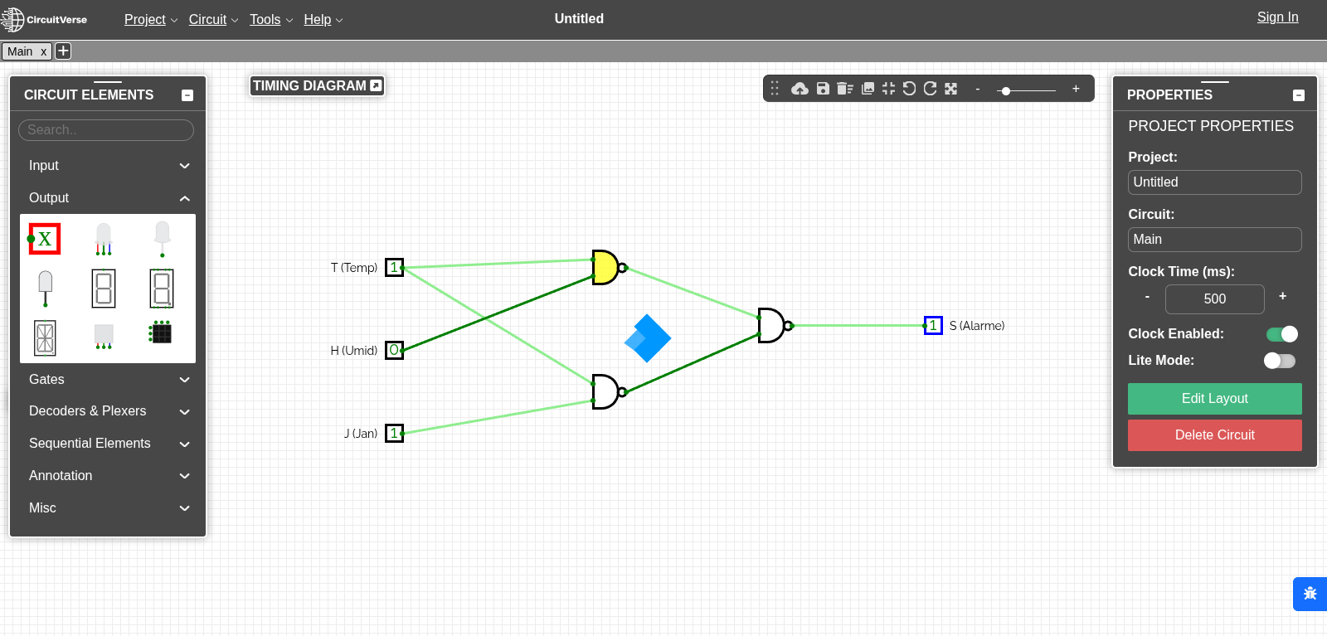
Circuito NAND — Alarme ativo (S = 1)
Estado inativo (S = 0): T = 0, H = 0, J = 0 — situação normal, alarme desligado.
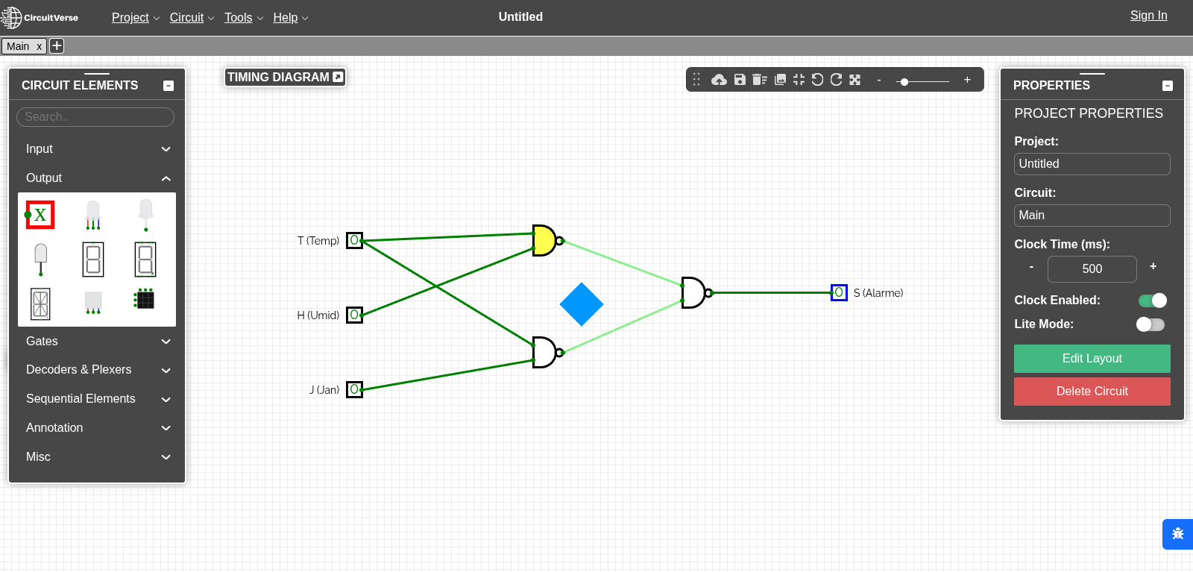
Circuito NAND — Alarme inativo (S = 0)

4.1 Ligação dos componentes
Origem | Destino
T | entrada 1 da NAND ①
H | entrada 2 da NAND ① (portanto NAND ① = T NAND H)
T | entrada 1 da NAND ②
J | entrada 2 da NAND ② (portanto NAND ② = T NAND J)
saída NAND ① | entrada 1 da NAND ③
saída NAND ② | entrada 2 da NAND ③
saída NAND ③ | LED (saída S)

4.2 Verificação lógica
Com T = H = J = 1:
- NAND ① = T NAND H = 0
- NAND ② = T NAND J = 0
- NAND ③ = (NAND ①) NAND (NAND ②) = 0 NAND 0 = 1 → LED aceso ✅
Aplicando De Morgan duplo na porta ③:
S = (T NAND H) NAND (T NAND J) = ((T·H)̅ · (T·J)̅)̅ = T·H + T·J = T·(H + J)
O circuito de 3 NANDs implementa exatamente a mesma função da tabela-verdade (S = T·(H+J)).

4.3 Checagem completa no simulador
Rodei a própria lógica de avaliação do CircuitVerse para os 8 estados e o LED reproduziu a tabela-verdade sem erro:
T | H | J | S (simulador)
0 | 0 | 0 | 0
0 | 0 | 1 | 0
0 | 1 | 0 | 0
0 | 1 | 1 | 0
1 | 0 | 0 | 0
1 | 0 | 1 | 1
1 | 1 | 0 | 1
1 | 1 | 1 | 1

5. Validação
Testei todas as 8 combinações e o circuito com portas NAND bateu certinho com a tabela-verdade original:
T | H | J | S (Tabela) | S (Circuito)
0 | 0 | 0 | 0 | 0
0 | 0 | 1 | 0 | 0
0 | 1 | 0 | 0 | 0
0 | 1 | 1 | 0 | 0
1 | 0 | 0 | 0 | 0
1 | 0 | 1 | 1 | 1
1 | 1 | 0 | 1 | 1
1 | 1 | 1 | 1 | 1
Deu tudo certo, o circuito funciona como esperado.

Relatório entregue em 08 de julho de 2026

